Мы – пожарные.
На машине ярко-красной
Мчимся мы вперёд
Труд тяжёлый и опасный
Нас, пожарных, ждёт.

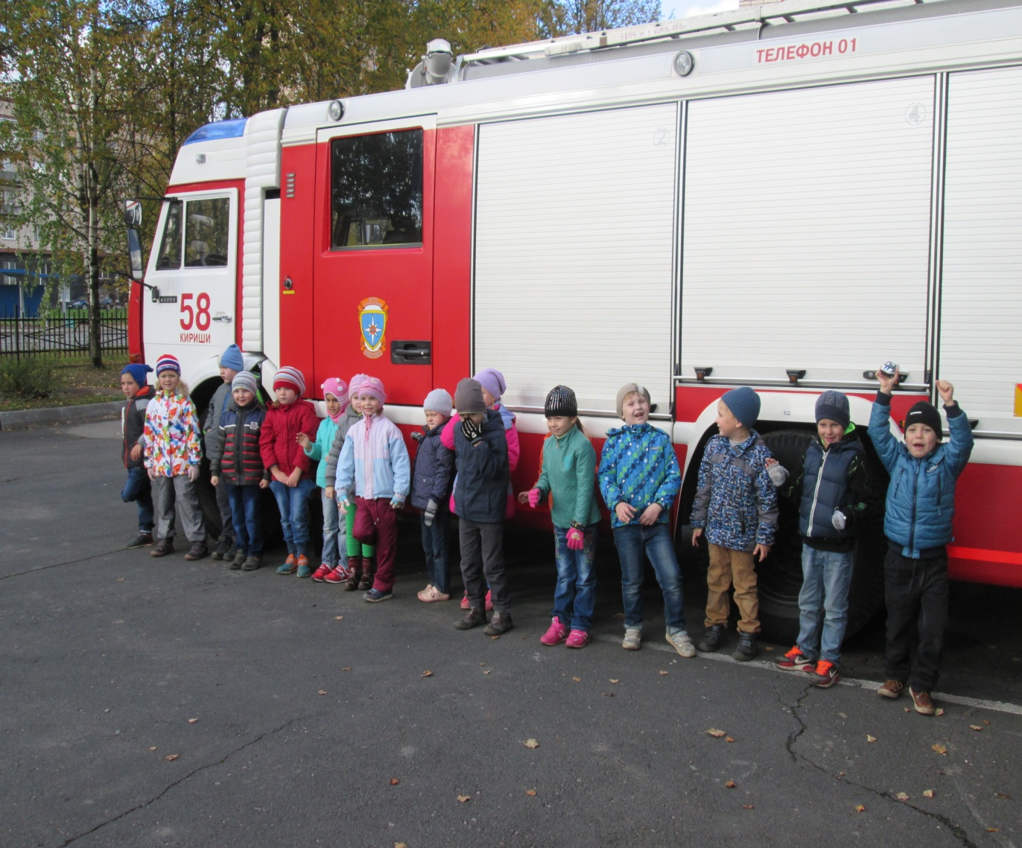

Ребята, помните о том,
Что нельзя шутить с огнём
Кто с огнём неосторожён
У того пожар возможен.

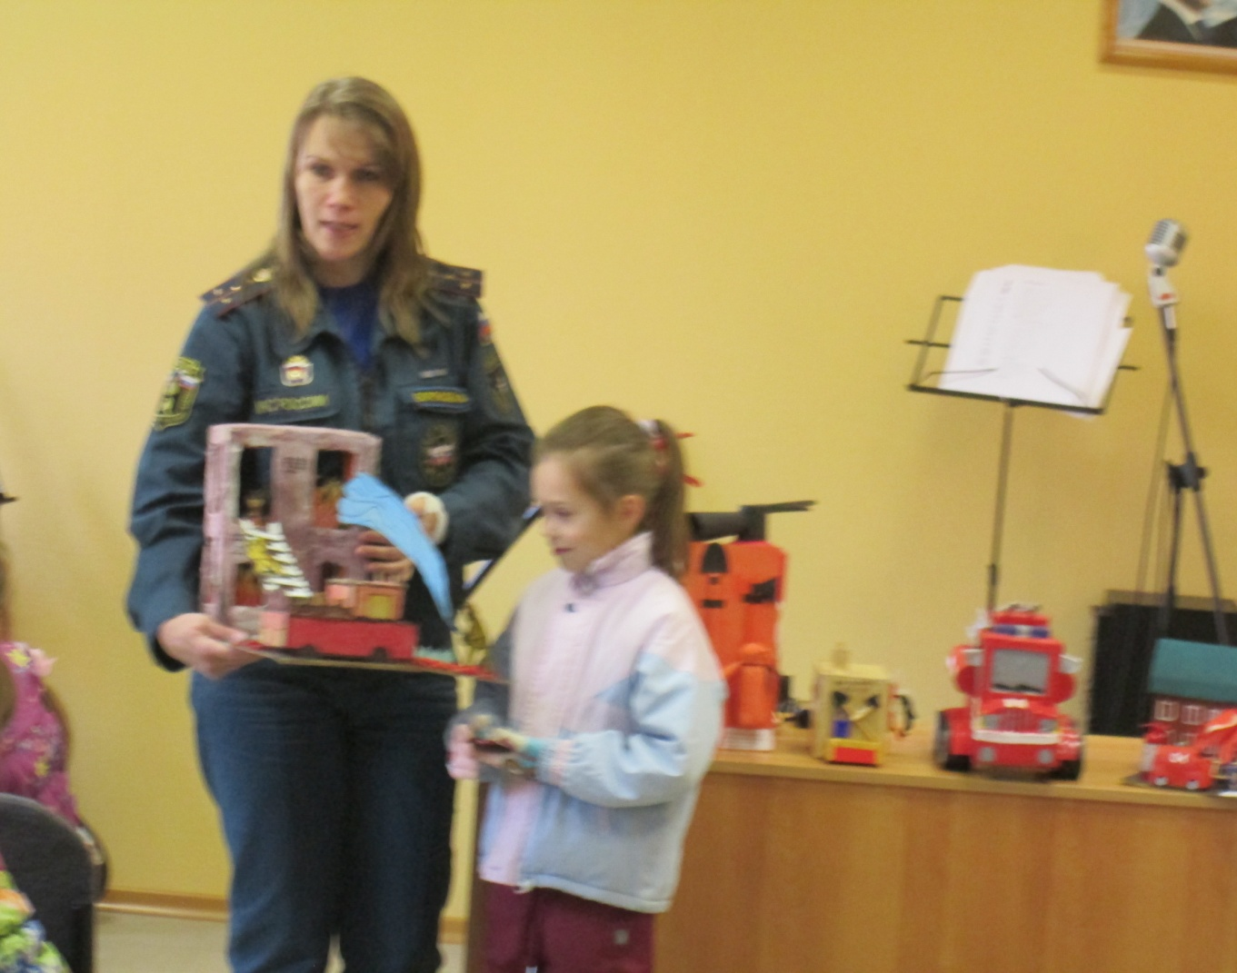

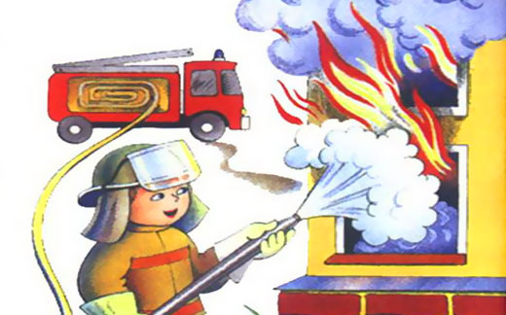

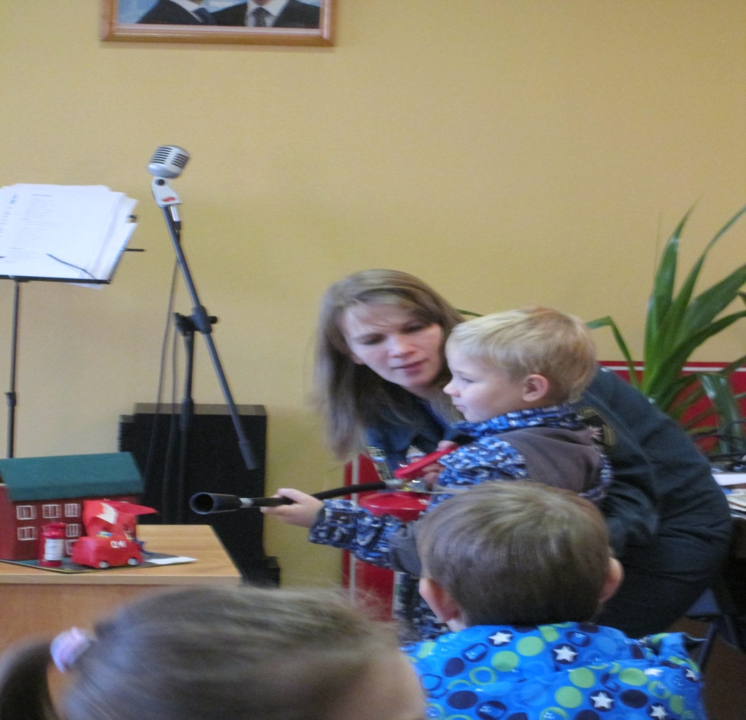
Чтоб не допустить беды,
Правила запомни ты:
Не прячьтесь при пожаре,
Опасен очень дым,
Из дома выбирайтесь, звоните 01.

